申請書作成時の質問 ≪QA抜粋≫

【質問】
交付申請の際の金額が事前エントリーの額から増額した場合、書類の書き方をどのようにすればよいか。

【回答】
エントリー額から申請額の増額はできません。
増額分は事業所の自費負担となります。
申請書は下記の通り記載、提出してください。
●様式第１号別紙(２)所要額調書
・「購入又はリース予定額」A欄の金額
→事前エントリー時に作成した「補助要望額等計算書」の「購入又はリース予定額」A欄の額を記載してください。
●様式第１号別紙(２)契約内訳
・「事業所名」の欄に「事前エントリーからの増額分」と記載してください。
・「購入又はリース予定額」の欄に増額分を「－（マイナス）」表記で記載してください。
（例）エントリーから50,000円増額の場合、「－50,000」と入力。
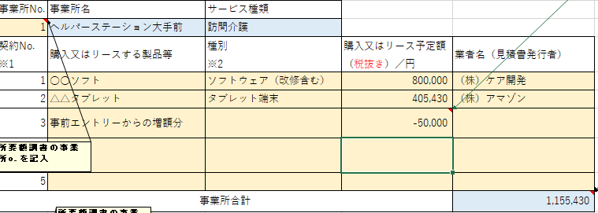

●変更（増額）の理由を記載した書面（書式は問いません）と事前エントリー時に作成した「補助要望額等計算書」を申請書等に添えて申請してください。

※申請額が事前エントリー額より減額となる場合、見積もりの金額（税抜き）ベースで作成いただき、減額理由等の文書作成は不要です。

